Commissione Tecnica Calcio
CAMPIONATO CALCIO A 5 STAGIONE 2021/22
Comunicato n° 28 del 6/4/2022


PROSSIMO COMUNICATO UFFICIALE
Si comunica che il campionato verrà concluso con gli ultimi recuperi di martedì 19/4, poi mercoledì 20/4 verrà pubblicato il Comunicato Ufficiale n° 30 con le classifiche finali dei campionati e il calendario completo della Coppa Csi che comincia da martedì 26/4.

FORMULA COPPA CSI SERIE A E SERIE B A TRIANGOLARI

COPPA CSI SERIE A
Partecipano tutte e 9 le squadre divise in triangolari, col seguente schema, nelle serate di mercoledì 27 aprile (Fassi), giovedì 28 aprile (Fassi) e mercoledì 4 maggio (Vallauri)

Triangolare 1: partecipano 1^, 6^ e 9^ classificata
Calendario: 1^ - 9^, perdente 1^ gara – 6^, vincente prima gara – 6^

Triangolare 2: partecipano 2^, 5^ e 8^ classificata
Calendario: 2^ - 8^, perdente 1^ gara – 5^, vincente prima gara – 5^

Triangolare 3: partecipano 3^, 4^ e 7^ classificata
Calendario: 3^ - 7^, perdente 1^ gara – 4^, vincente prima gara – 4^

I triangolari si giocano in serata unica con 3 gare da 25’ (tempo unico), in caso di parità si tirano 3 rigori per squadra (ed eventuale oltranza): la squadra che vince senza rigori prende 3 punti, chi vince ai rigori 2 punti, chi perde ai rigori un punto e chi perde senza rigori 0 punti. La squadra vincente della prima gara (al 25’ o ai rigori) riposa nella seconda e gioca la terza.
Le tre squadre vincenti dei tre triangolari si sfidano nel TRIANGOLARE FINALE (stessa formula) che assegna la Coppa Csi Serie A, in programma giovedì 12 maggio alla Fassi.

COPPA CSI SERIE B
Partecipano tutte e 18 le squadre divise in triangolari, col seguente schema:

Girone “A”
Date e campi: martedì 26 aprile (Fassi e Nazareno), martedì 3 maggio Fassi

Triangolare 1: partecipano 1^, 6^ e 9^ classificata
Calendario: 1^ - 9^, perdente 1^ gara – 6^, vincente prima gara – 6^

Triangolare 2: partecipano 2^, 5^ e 8^ classificata
Calendario: 2^ - 8^, perdente 1^ gara – 5^, vincente prima gara – 5^

Triangolare 3: partecipano 3^, 4^ e 7^ classificata
Calendario: 3^ - 7^, perdente 1^ gara – 4^, vincente prima gara – 4^

Girone “B”
Date e campi: giovedì 28 aprile (Nazareno e Novi), giovedì 5 maggio (Fassi)

Triangolare 1: partecipano 1^, 6^ e 9^ classificata
Calendario: 1^ - 9^, perdente 1^ gara – 6^, vincente prima gara – 6^

Triangolare 2: partecipano 2^, 5^ e 8^ classificata
Calendario: 2^ - 8^, perdente 1^ gara – 5^, vincente prima gara – 5^

Triangolare 3: partecipano 3^, 4^ e 7^ classificata
Calendario: 3^ - 7^, perdente 1^ gara – 4^, vincente prima gara – 4^

I triangolari si giocano in serata unica con 3 gare da 25’ (tempo unico), in caso di parità si tirano 3 rigori per squadra (ed eventuale oltranza): la squadra che vince senza rigori prende 3 punti, chi vince ai rigori 2 punti, chi perde ai rigori un punto e chi perde senza rigori 0 punti. La squadra vincente della prima gara (al 25’ o ai rigori) riposa nella seconda e gioca la terza.
Le tre squadre vincenti dei tre triangolari si sfidano nel TRIANGOLARE FINALE DEL GIRONE (stessa formula), martedì 10 maggio alla Fassi per il girone “A” e giovedì 12 maggio a Novi per il girone “B”.

Le due vincenti dei triangolari finali si sfidano nella finale (su due tempi da 25’, in caso di parità rigori in modalità breve) che assegna la Coppa Csi Serie B di mercoledì 18 maggio alla Vallauri.

CAMPIONATO REGIONALE OPEN MASCHILE 2021-22
E’ stato pubblicato il regolamento del campionato Regionale 2021-22 che si svolgerà dopo Pasqua e a cui hanno diritto di partecipare massimo 4 squadre di Serie A per ogni Comitato (le prime 4 della classifica 2021-22). Troverete il regolamento e il modulo d’iscrizione pubblicati sul nostro sito e al seguente link (Campionato Calcio 5 2021/2022 – CSI CARPI). Ricordiamo che il Csi paga la quota d’iscrizione di 30 euro, mentre la quota arbitrale (50 euro in caso di presenza di due arbitri, 40 euro per un arbitro) sono a carico delle società, che dovranno anche indicare un campo di gara per le partite casalinghe. I moduli d’scrizione vanno inviati entro DOMENICA 10 APRILE alla mail del Comitato di Carpi csicarpi@csicarpi.it e sarà nostra cura inviarle al Regionale.

RIEPILOGO RECUPERI DA DISPUTARE

2^ giornata di ritorno
Warriors – Branco Tulipano (B/B) martedì 12/4 Nazareno 20,30

3^ giornata di ritorno
Naz. Scarpari – Dress (B/A) giovedì 7/4 Nazareno Carpi 21,30

6^ giornata di ritorno
Justnow Siro Fitness – Pepa Futsal (A) martedì 12/4 Nuove Fassi 22,15
Warriors – Hangover Futsal (B/B) martedì 19/4 Nazareno ore 21,30

7^ giornata di ritorno
Hangover Futsal – Branco Tulipano martedì 19/4 Nazareno ore 20,30

EFFETTUAZIONE RECLAMI
Ricordiamo che la procedura per l’effettuazione di reclami contro le decisioni della Commissione Giudicante di primo grado la potete trovare sul manuale Sport In Regola 2021 (che trovate pubblicato in data odierna sul nostro sito internet) all’articolo 20 e successivi, a pagina 137.

DIVIETO DI ACCESSO DEL PUBBLICO ALLA NAZARENO
Ricordiamo che per decisione dei gestori della palestra Nazareno di Carpi NON SARA’ AMMESSO l’ingresso del pubblico nel suddetto impianto. Sono dunque ammessi (con green pass) solo i giocatori e i dirigenti in elenco oltre agli arbitri.

PARTNERSHIP COL MODENA CAVEZZO FUTSAL

E’ con grande piacere che il nostro Comitato annuncia una partnership con il Modena Cavezzo Futsal, società di calcio a 5 della Lnd che ha conquistato l’anno scorso una storica promozione in A2, prima volta per una squadra della nostra provincia a questi livelli nel futsal. Per tutte le nostre società (non solo di calcio a 5) e per i loro tesserati ci sarà la possibilità di andare a vedere le gare casalinghe del Modena Cavezzo Futsal nello splendido Palasport di Cavezzo a un prezzo ridotto (3 euro a persona), semplicemente inviando un messaggio whatsapp entro le ore 19 del venerdì antecedente la gara indicando nome, cognome e società del Csi di appartenenza al numero 351-8028526.
Queste le gare casalinghe del Modena Cavezzo previste alle ore 16:
sabato 23/4 MC Futsal – Pistota
sabato 7/5 MC Futsal – Cus Ancona

NUMERI IN CASO DI MANCATO ARRIVO ARBITRO
Nel caso di mancato arrivo dell’arbitro alla partita questi sono i numeri da contattare:
Alfonso 3312831393 e Federico 3355426801

ORARI APERTURA COMITATO C.S.I. DI CARPI
Questi gli orari di apertura del nostro Comitato di viale Peruzzi 22:
Mattino dalle 9,30 alle 12,30 il lunedì, martedì, giovedì e sabato
Pomeriggio dalle 16 alle 19 il lunedì, mercoledì, giovedì e venerdì
Si ricorda che si riceve SOLO SU APPUNTAMENTO.

MAIL PER CONTATTARE LA COMMISSIONE TECNICA CALCIO
Si ricorda che le domande di carattere tecnico (richiesta di spostamento di gara, domande sull’utilizzo o meno di giocatori in pendenza di squalifica o altri dubbi di carattere tecnico sul calendario o sulla formula del campionato) possono essere poste SOLO VIA MAIL all’indirizzo calcio@csicarpi.it, dal quale in tempo reale riceverete una risposta dal responsabile tecnico. Per le domande di carattere amministrativo (pagamenti, tesseramento, corso dae, protocolli anti Covid) la mail a cui scrivere è csicarpi@csicarpi.it.

I NOSTRI CAMPIONATI SUL SETTIMANALE VOCE

Come da tradizione il settimanale Voce di Carpi (www.voce.it) seguirà tutta la stagione dei nostri campionati, con un resoconto coi risultati di Serie A al lunedì e l’uscita al venerdì sul settimanale in PDF. Per chi è interessato a inviare resoconti, marcatori e foto può farlo a calcio@csicarpi.it, sarà nostra cura far pervenire il materiale a Voce.

METTI “MI PIACE” ALLE NOSTRE PAGINE FACEBOOK E INSTAGRAM

Sono attive le due pagine social gestite dalla Commissione Tecnica Calcio che potete trovare:
su Facebook “Calcio a 5 Csi Carpi” 
su Instagram “calcio_a_5_csi_carpi” 
Invitiamo tutti gli atleti, i dirigenti, gli allenatori e i tifosi delle nostre squadre a mettere il “mi piace” per seguire i due profili e interagire commentando i post con i risultati delle loro gare, foto e cronache. Per rendere più interessante soprattutto il profilo Instagram invitiamo le società a inviare all’indirizzo calcio@csicarpi.it foto di squadra, di singoli, di azioni o altre curiosità.

SERIE A ELITE

Recupero della 3^ di RITORNO:
Incontro |  | Risultati
Trattoria Baldini | Justnow Siro Fitness | 3 - 8

Risultati della 7^ di RITORNO:
Incontro |  | Risultati
Ciozzclub | Futsal Greg Tattoo | 5 – 2
Pepa Futsal | Cormagnus | 0 – 3
G-Unit | Trattoria Baldini | 3 – 2
Mondial Corag | Justnow Siro Fitness | 4 – 4
Riposa: Green Wallera

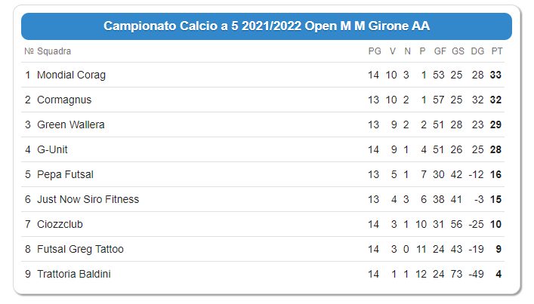
Programma recupero 6ˆ di RITORNO
Data | Incontro |  | Località e Campo | Orario
Mar. 12/4 | Justnow Siro Fitness | Pepa Futsal | Nuove Fassi Carpi | 22,15

Programma 9ˆ di RITORNO
Data | Incontro |  | Località e Campo | Orario
Mer. 13/4 | Ciozzclub | Cormagnus | Vallauri Carpi | 21,45
Mer. 13/4 | Mondial Corag | Trattoria Baldini | Nuove Fassi Carpi | 21,45
Gi. 14/4 | Pepa Futsal | Green Wallera | Nuove Fassi Carpi | 20,15
Gi. 14/4 | Futsal Greg Tattoo | Justnow Siro Fitness | Nuove Fassi Carpi | 21,15
Riposa: G-Unit

CLASSIFICA MARCATORI SERIE A

14 reti: Daniele Gherardi (Cormagnus)
12 reti: Federico Guerinoni e Lorenzo D’Amora (G-Unit), Riccardo Grazian (Green Wallera), Michael Dedaj (Ciozzclub)
11 reti: Francesco Navi (Cormagnus), Francesco Longobardi (Green Wallera)
10 reti: Matteo Storchi (G-Unit)
SERIE B girone “A”

Recupero della 3^ di RITORNO:
Incontro |  | Risultati
Fc Imperial Lions 2013 | Luppolo&Uva United | 7 – 6

Risultati della 7^ di RITORNO:
Incontro |  | Risultati
Mondial Average Big’s | Dress Rehearsal | 1 – 3
Mondial Shabu | Tecnocasa Cibeno | 5 – 3
Bar Pegaso Footsal | Luppolo&Uva United | 4 – 5
Spartak | Nazionale Scarpari | 8 – 5
Riposa: Fc Imperial Lions 2013

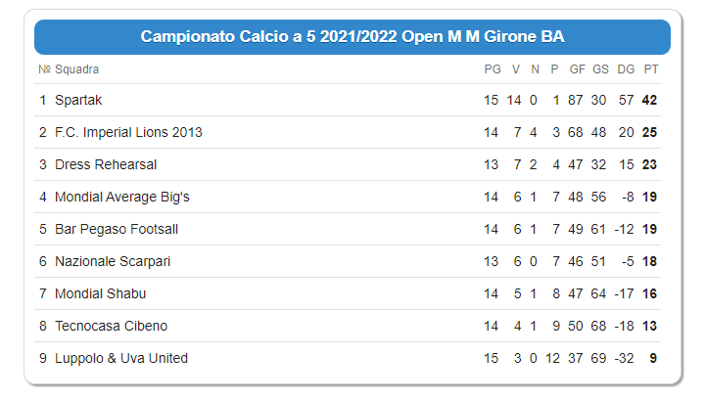

Programma 9^ di RITORNO
Data | Incontro |  | Località e Campo | Orario
Ma. 12/4 | Luppolo&Uva United | Dress Rehearsal | Nuove Fassi Carpi | 20,15
Ma. 12/4 | Bar Pegaso Footsal | Tecnocasa Cibeno | Nuove Fassi Carpi | 21,15
Ma. 12/4 | Mondial Average Big’s | Nazionale Scarpari | Nazareno Carpi | 21,30
Ma. 12/4 | Mondial Shabu | Fc Imperial Lions 2013 | Nazareno Carpi | 22,30
Riposa: Spartak
CLASSIFICA MARCATORI

32 reti: Alessandro Troncone (Fc Imperial Lions 2013)

23 reti: Maxim Sipunov (Spartak)

15 reti: Riccardo Vitagliano (Mondial Shabu), Daniele Azalea (Nazionale Scarpari)

14 reti: Giuseppe Pasquale (Mondial Average Big’s), Marco Lorenzo (Spartak), Michael Fili (Luppolo&Uva United)

13 reti: Davide De Rosa (Spartak)

12 reti: Mattia Aldrovandi e Luca Bedini (Tecnocasa Cibeno)

11 reti: Riccardo Fontana (Bar Pegaso Footsal)

10 reti: Filippo Manicardi (Mondial Shabu), Alberto Spinelli (Bar Pegaso Footsal), Calogero Messina (Nazionale Scarpari), Francesco Malavasi (Fc Imperial Lions 2013), Giovanni Fraulini (Dress Rehearsal)

SERIE B girone “B”

Recuperi della 2^ di RITORNO:
Incontro |  | Risultati
Ariolas | Vis San Prospero | 4 – 2
Animal Futsal | As Blesga | 10 – 4

Risultati 7^ di RITORNO:
Incontro |  | Risultati
Vis San Prospero | As Blesga | 3 – 4
Ariolas | Warriors | 3 – 3
Hangover Futsal | Branco Tulipano | Rinv. 19/4
Pianeta Pizza | Animal Futsal | 1 – 5
Riposa: Virtus Massese
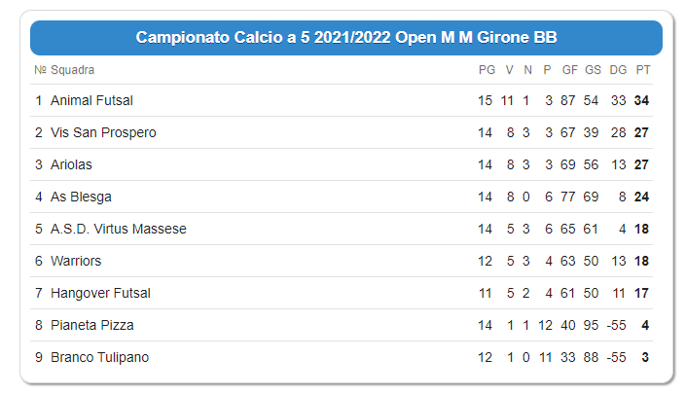

Programma recupero 2^ di RITORNO
Data | Incontro |  | Località e Campo | Orario
Ma. 12/4 | Warriors | Branco Tulipano | Nazareno Carpi | 20,30

Programma 9^ di RITORNO
Data | Incontro |  | Località e Campo | Orario
Gi. 14/4 | Animal Futsal | Warriors | Nuove Fassi Carpi | 22,15
Gi. 14/4 | Ariolas | As Blesga | Aneser Novi | 21,30
Gi. 14/4 | Hangover Futsal | Virtus Massese | Nazareno Carpi | 20,30
Gi. 14/4 | Pianeta Pizza | Branco Tulipano | Nazareno Carpi | 21,30
Riposa: Vis San Prospero

Programma recupero 7^ di RITORNO
Data | Incontro |  | Località e Campo | Orario
Ma. 19/4 | Hangover Futsal | Branco Tulipano | Nazareno Carpi | 20,30

Programma recupero 6^ di RITORNO
Data | Incontro |  | Località e Campo | Orario
Ma. 19/4 | Warriors | Hangover Futsal | Nazareno Carpi | 21,30

CLASSIFICA MARCATORI SERIE B gir. “B”

35 reti: Alessandro De Bortoli (Animal Futsal)

26 reti: Francesco Gelardi (Virtus Massese)

18 reti: Danilo Nasi (Ariolas), Mattia Bianchi (As Blesga)

17 reti: Mattia Scacchetti (Hangover Futsal), David Vecchi (Warriors)

15 reti: Leonardo Benzi (Animal Futsal)

14 reti: Luca Radi (Vis San Prospero)

13 reti: Francesco Leonardi (Branco Tulipano), Enrico Toselli (Vis San Prospero), Luca Guatieri (Ariolas)

12 reti: Martino Piccu (As Blesga), Marco Marani (Animal Futsal), Alessandro Cavallini (Vis San Prospero)

11 reti: Matteo Ferrari (Hangover Futsal), Stefano Nigrelli (Ariolas), Luca Casadei (Warriors)

10 reti: Gabriele Attanasio e Tommaso Valenti (As Blesga), Manuel Previato (Animal Futsal), Domenico Di Napoli (Hangover Futsal), Matteo Calzolari (Ariolas)

COMMISSIONE GIUDICANTE del 5/4/2022 – Foglio n° 19

Ammonizione semplice

Serie A – Elite
Ayman Farid (Ciozzclub), Marchi Lorenzo (Cormagnus), Falco Salvatore e Farina Simone (Mondial Corag)

Serie B girone “A”
Malaguti Riccardi (Bar Pegaso F.), Rautnich Lorenzo (Mondial Shabu), Azalea Daniele (Nazionale Scarpari)

Serie B girone “B”
Vincenzi Alessio (Ariolas), Neri Leonardo (Warriors), Valenti Tommaso (As Blesga), Toselli Enrico (Vis San Prospero), Cambazzu Alessandro (Animal Futsal), Oliviero Filippo e Guerzoni Gianni (Pianeta Pizza)

Ammonizione con diffida

Serie A – Elite
Dedaj Michael (Ciozzclub), Berto Federico e Fergnani Alessandro (Futsal Greg Tattoo), Cimmino Francesco (Pepa Futsal)

Serie B girone “A”
Parenti Andrea (Bar Pegaso F.), Vitagliano Riccardo (Mondial Shabu)

Serie B girone “B”
Malagola Manuele (Pianeta Pizza)

Squalifiche

1 giornata

Serie A – Elite

Pigoni Mario Junior (allenatore Ciozzclub, ESPULSO)

Piras Gianuario (Futsal Greg Tattoo, SOMMA AMMONIZ.): da scontare nella gara Greg Tattoo – Justnow di giovedì 14/4

Ademi Mafis (Justnow Siro Fitness, ESPULSO)

Serpico Anthony (Justnow Siro Fitness, ESPULSO)

Serie B girone “A”

Barbari Stefano (Luppolo&Uva United, SOMMA AMMONIZ.): da scontare nella gara Luppolo – Dress di martedì 12/4

Spinelli Alberto (Bar Pegaso Footsal, ESPULSO)

Provvedimenti a carico della società

Ammenda di 10 (dieci) euro alla soc. Ciozzclub per espulsione del proprio allenatore Pigoni Mario Junior per reiterate proteste

MODALITA’ PER SCONTARE LE SQUALIFICHE
- in caso di cartellino rosso sul campo (espulsione diretta, dopo due gialli o dopo un azzurro e giallo o dopo due cartellini azzurri, sul Comunicato appare la dicitura ESPULSO), si deve saltare la gara o le gare direttamente successiva/e a quella dell’espulsione.
- in caso di squalifica per somma di ammonizioni rimediate in gara diverse (sul Comunicato appare la dicitura SOMMA AMMONIZ.), la squalifica va scontata la settimana successiva l’uscita del provvedimento sul Comunicato ufficiale del mercoledì. Quindi il giocatore può giocare il mercoledì, giovedì o venerdì della stessa settimana e deve scontare la giornata dal lunedì della settimana successiva.
- in caso di provvedimenti a fine gara sarà cura della Commissione comunicare via telefono gli eventuali provvedimenti

La società che schiera un giocatore squalificato (anche se gli ha erroneamente fatto scontare la squalifica nella gara sbagliata, in base a quanto sopra riportato) perde la gara 6-0 a tavolino, è punita con l’ammenda di 25 €, mentre il giocatore è punito con 2 giornate di squalifica (una per aver giocato da squalificato, una perché non ha mai scontato la precedente squalifica).

COMMISSIONE TECNICA CALCIO

